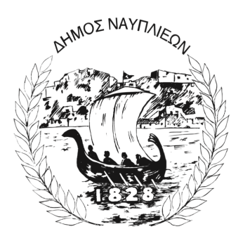
ΔΗΜΟΣ ΝΑΥΠΛΙΕΩΝ
ΑΥΤΟΤΕΛΕΣ ΓΡΑΦΕΙΟ ΕΠΙΚΟΙΝΩΝΙΑΣ και ΔΗΜΟΣΙΩΝ ΣΧΕΣΕΩΝ
Ναύπλιο, 09 Οκτωβρίου 2025

ΔΕΛΤΙΟ ΤΥΠΟΥ

Μουσική Συνάντηση Χορωδιών στο Ναύπλιο

Το Σάββατο 11 Οκτωβρίου 2025, στις 7:30 μ.μ., στην πλατεία του Αγίου Σπυρίδωνα στο Ναύπλιο, ο Πολιτιστικός Σύλλογος "Χορωδιακό Εργαστήρι Ναυπλίου", με την υποστήριξη του Δήμου Ναυπλιέων, διοργανώνει μια ξεχωριστή Μουσική Συνάντηση δύο χορωδιών.
Στην εκδήλωση θα συμμετάσχουν η Σουηδική Χορωδία "Cantus Borealis" και το Πολυφωνικό Τμήμα Ενηλίκων του "Χορωδιακού Εργαστηρίου Ναυπλίου".
Πρόκειται για μια βραδιά αφιερωμένη στη φωνητική μουσική και στη φιλία των λαών, όπου το κοινό θα απολαύσει ένα ποικίλο ρεπερτόριο, μελωδίες από διαφορετικές μουσικές παραδόσεις και τη μαγεία της πολυφωνίας σε έναν από τους πιο όμορφους χώρους του ιστορικού Ναυπλίου.
Η είσοδος είναι ελεύθερη για το κοινό.

